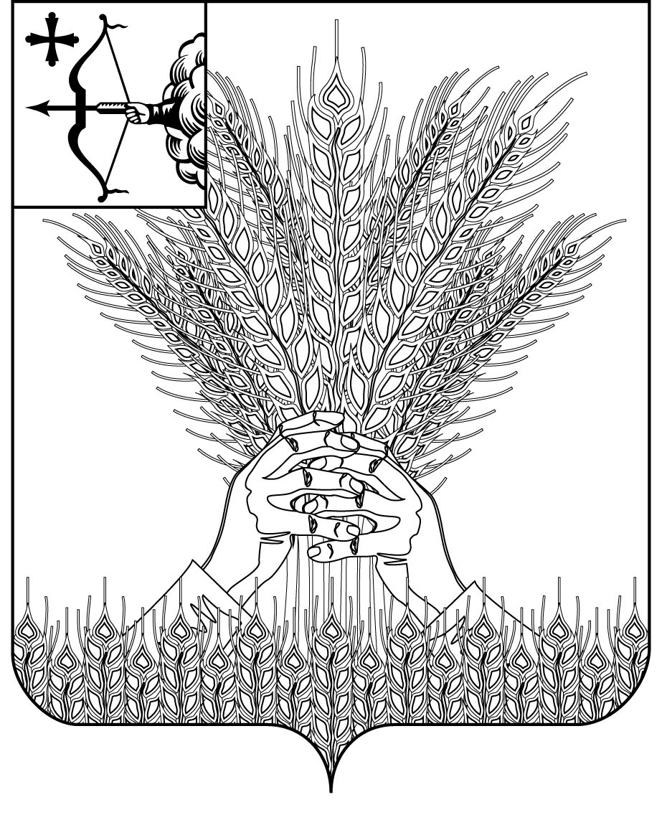

**РОССИЙСКАЯ ФЕДЕРАЦИЯ**

**ДУМА КИКНУРСКОГО МУНИЦИПАЛЬНОГО ОКРУГА**

**КИРОВСКОЙ ОБЛАСТИ**

**первого созыва**

**РЕШЕНИЕ**

27.03.2025 № 47-383

пгт Кикнур

**Об утверждении схемы многомандатных избирательных округов**

**для проведения выборов депутатов Думы Кикнурского муниципального округа Кировской области**

В соответствии со статьёй 18 Федерального закона от 12.06.2002 № 67-ФЗ «Об основных гарантиях избирательных прав и права на участие в референдуме граждан Российской Федерации», статьёй 9 Закона Кировской области от 28.07.2005 № 346-ЗО «О выборах депутатов представительных органов и глав муниципальных образований в Кировской области», Дума Кикнурского муниципального округа РЕШИЛА:

1. Утвердить схему многомандатных избирательных округов для проведения выборов депутатов Думы Кикнурского муниципального округа (далее – схема округов) согласно приложению.

2. Настоящее решение разместить на официальном сайте муниципального образования Кикнурский муниципальный округ Кировской области в информационно-телекоммуникационной сети «Интернет».

3. Признать утратившим силу решение Кикнурской районной Думы Кировской области от 25.02.2020 № 274 «Об утверждении схемы одномандатных избирательных округов для проведения выборов депутатов Думы Кикнурского муниципального округа Кировской области первого созыва».

4. Настоящее решение вступает в силу со дня его официального опубликования.

Заместитель председателя Думы

Кикнурского муниципального округа А.П. Прокудин

Глава Кикнурского

муниципального округа Т.В. Ваганова

ПОДГОТОВЛЕНО

Заведующий отделом по организационно-

правовым и кадровым вопросам И.Н. Чернодарова

СОГЛАСОВАНО

Главный специалист-юрист отдела

по организационно-правовым

и кадровым вопросам О.В. Жирова

|  |
| --- |
| Приложение  УТВЕРЖДЕНА  решением Думы Кикнурского  муниципального округа  от 27.03.2025 № 47-383 |

**Схема**

**избирательных округов для проведения выборов депутатов**

**Думы Кикнурского муниципального округа Кировской области**

**Кикнурский двухмандатный избирательный округ №1**

**с числом избирателей 1317 человек**

В округ входят:

улицы: Ленина(четная сторона с дома № 62 по № 90, нечетная с дома № 75 по № 103), Энергетиков, Гайдара, Дружбы, Пролетарская, Пионерская, Гагарина, Первомайская (четная сторона с дома № 40 по № 56, нечетная – дом № 31, 31а), Мира (четная сторона с дома № 46 по дом № 64, нечетная – с дома № 29 по № 43), Ваштрангская, Малкова, Молодая Гвардия, Парковая, Юности,Солнечная, Солидарности, Свободы.

переулки: Молодежный, Хлебозаводской.

деревни: Малое Шарыгино, Путиново, Кукнур.

**Кикнурский трехмандатный избирательный округ № 2**

**с числом избирателей 1709 человек**

В округ входят:

улицы: Конституции, Садовая, Свечникова, Строителей, Энтузиастов, Южная, 60 лет Октября, Мира (четная сторона с дома №2 по № 44, нечетная с дома № 1 по № 27), Западная, Колхозная, Радужная, Сергея Шарыгина, Юбилейная, Первомайская (нечетная сторона с дома № 1 по № 29, четная с дома № 2 по № 38), Профсоюзная, Кирова, Комсомольская Красноармейская, Набережная, Просвещения, Пушкина, Труда, Ленина (четная сторона с дома № 46 по № 60, нечетная с дома № 45 по № 73).

переулки: Мирный, Юбилейный.

деревня: Ермолкино.

**Кикнурский трехмандатный избирательный округ № 3**

**с числом избирателей 1820 человек**

В округ входят:

улицы: Восточная, Мичурина, Николая Пономарева, Ленина(четная с дома № 2 по № 36, нечетная с дома №3 по № 35), Победы, Черепанова, Тимирязева, Советская, Луговая, Лесная, Кокшагская, Дорожников, Заводская, Новая Ветстанция.

переулки: Светлый, Новый, Зеленый, Октябрьский.

деревни: Кряжево, Орлово, Турусиново, Кокшага, Пелеснур, Урма, Большое Шарыгино, Аксеново, Кожевники, Нолинские, Большая Лыжня, Большая Люя, Кушнур, Пижанчурга, Юльял.

села: Беляево, Потняк.

**Кикнурский трехмандатный избирательный округ № 4**

**с числом избирателей 2122 человека**

В округ входят:

деревни: Андрияхи, Гудинцы, Кузнецы, Нижнята, Терехи, Чаща; Бажино, Большой Кулянур, Ваштранга, Перминовские, Ушаково, Панчурга, Барышники, Ивановские, Навалихи, Светлаки, Красная Горка, Мельники; Большое Салтаево, Высокое Поле, Каргазы, Малая Лыжня, Малое Салтаево, Малый Шудум, Митрофаново, Муреево, Оленево, Пайбулатово, Пама, Пески, Смотрино, Цекеево, Шамаки, Шудумары, Абрамово, Большой Шудум, Вершаки, Ендур, Куршаки, Лужанка, Марийская Толшева, Русская Толшева, Тимаево, Березовка, Гуслянка, Майда, Потухино, Русская Шудумка.

села: Кокшага, Кресты, Макарье, Русские Краи, Тырышкино, Улеш, Цекеево, Шапта, Падерино.

поселок: Малиновка, Льнозавод.

**_____________**